GUIA D’ÚS: DEUC -SOBRE DIGITAL

- Descarregueu i deseu en el vostre ordinador el DEUC (XTML) que trobareu al Sobre A de l’Eina del Sobre Digital:

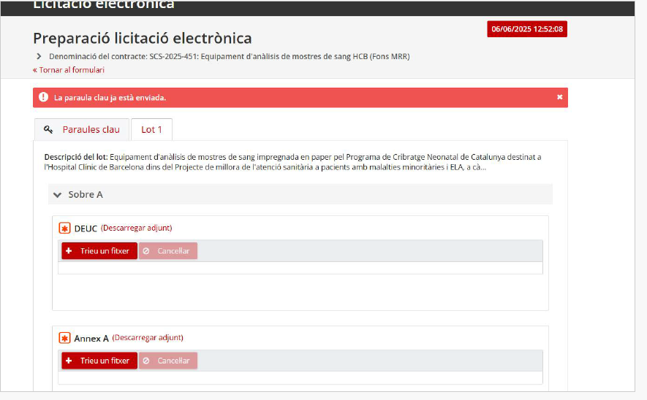

- Cliqueu a l’enllaç següent:

https://contractaciopublica.cat/ca/deuc

- Un cop dins, entreu com a OPERADOR ECONÒMIC i cliqueu a RESPONDRE UNA SOL·LICITUD:
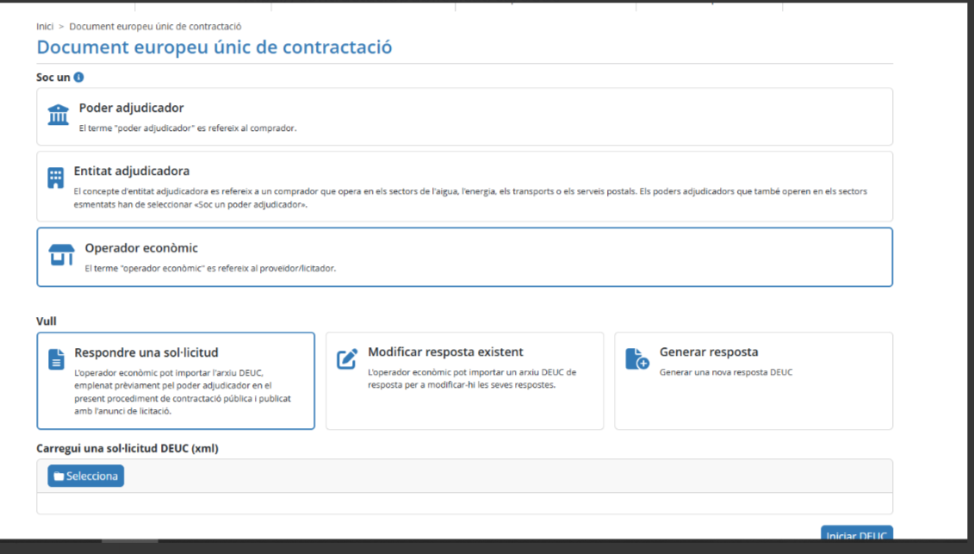

- Pugeu el DEUC (XTML) que us havíeu desat al vostre ordinador anteriorment i cliqueu a INICIAR DEUC

- Ompliu el DEUC

- Un cop complimentades totes les dades, aneu a VISIÓ GENERAL i si està correcte, deseu-lo com a XTML i també com a PDF

- Signeu el PDF

- Pugeu el PDF del DEUC al sobre A de l’eina SOBRE DIGITAL

- 